.................................................................................................... ORTAOKULU
2025-2026 EĞİTİM ÖĞRETİM YILI TÜRKÇE DERSİ 7. SINIF 1. DÖNEM 2. ORTAK YAZILI SINAVI (SENARYO 4)
Adı Soyadı: | Aldığı Not
Sınıfı / No:

(Aşağıdaki 1, 2 ve 3. soruları metne göre cevaplayınız.)
EV YAPIMI LİMONATA
Yaz aylarının vazgeçilmezi olan limonatayı evde yapmak oldukça kolaydır. Lezzetli bir limonata yapmak için şu adımları takip etmelisiniz: Öncelikle limonları bol suyla iyice yıkayın. Sonra limonların kabuklarını bir kaba rendeleyin. Daha sonra limonları ikiye bölüp sularını sıkın. Bir sürahinin içine su, şeker, limon suyu ve rendelenmiş kabukları ekleyip karıştırın. Son olarak içine taze nane yaprakları atarak servis yapın. Bu ferahlatıcı içecek, sıcak havalarda size enerji verecektir.
SORU 1: (Kazanım: T.7.3.5. Bağlamdan hareketle bilmediği kelime ve kelime gruplarının anlamını tahmin eder.) (15 Puan)
Metinde geçen koyu yazılmış "ferahlatıcı" kelimesinin anlamını cümlenin gelişinden tahmin ederek yazınız.
............................................................................................................................................................................................................................................................................................................................................

SORU 2: (Kazanım: T.7.3.19. Metinle ilgili soruları cevaplar.) (15 Puan)
Metne göre limonata yaparken limonların suyunu sıkmadan önce ne yapılmalıdır?
..................................................................................................................................................................................................................................................................................................................................................
SORU 3: (Kazanım: T.7.3.38. Metindeki iş ve işlem basamaklarını kavrar.) (15 Puan)
Metne göre limonata yapımının işlem basamaklarından 3 tanesini sırasıyla yazınız.
- ..................................................................................................................................................................
- ..................................................................................................................................................................
- ..................................................................................................................................................................
SORU 4: (Kazanım: T.7.3.9. Çekim eklerinin işlevlerini ayırt eder.) (15 Puan)
Aşağıdaki cümlede altı çizili fiilin "kipini" (zamanını) ve "kişisini" (şahsını) yazınız.
"Akşam yemeğinden sonra ödevlerimi yapacağım."
- Kipi (Zamanı): ...........................................................................................................................................................
- Kişisi (Şahsı): ...........................................................................................................................................................

SORU 5: (Kazanım: T.7.3.30. Görsellerle ilgili soruları cevaplar.) (15 Puan)
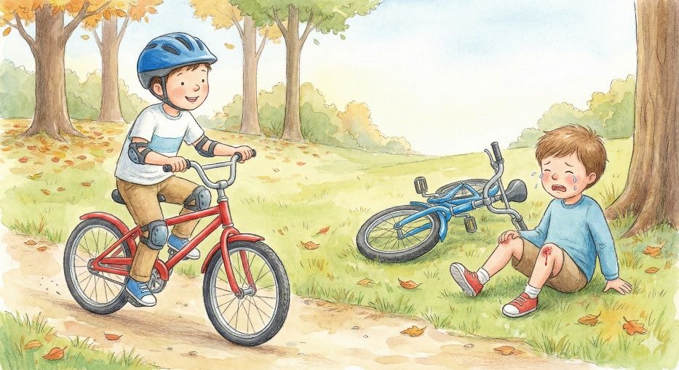
Yukarıda tarif edilen görselde verilmek istenen mesaj nedir? Bir cümle ile yazınız.
..................................................................................................................................................................................................................................................................................................................................................

YAZMA ÇALIŞMASI
SORU 6: (Kazanım: T.7.4.4. Yazma stratejilerini uygular / T.7.4.8. Yazılarında anlatım biçimlerini kullanır.) (25 Puan)
Aşağıdaki boşluğa "En Sevdiğim Mevsim" konulu bir metin yazınız. Yazınızda o mevsimin özelliklerini (havanın durumu, doğadaki renkler vb.) anlatırken "Betimleme" (gözlemleyip tasvir etme) anlatım biçimini kullanınız.
......................................................................................................................................................................
......................................................................................................................................................................
......................................................................................................................................................................
......................................................................................................................................................................
......................................................................................................................................................................
......................................................................................................................................................................
......................................................................................................................................................................
......................................................................................................................................................................
......................................................................................................................................................................
......................................................................................................................................................................
......................................................................................................................................................................
......................................................................................................................................................................
......................................................................................................................................................................
......................................................................................................................................................................

Sınav Süresi: 40 Dakikadır. | Başarılar Dilerim. | KonuVakti.com | TestVakti.net
🔑 Cevap Anahtarı (Öğretmen İçin)
1. Soru: İç açıcı, serinletici, rahatlatıcı.
2. Soru: Limonların kabukları rendelenmelidir.
3. Soru: (Sıralama örneği):
- Limonları yıkamak.
- Kabuklarını rendelemek.
- Suyunu sıkmak. (Veya malzemeleri karıştırmak).
4. Soru:
- Kip: Gelecek Zaman (-acak/-ecek)
- Kişi: 1. Tekil Kişi (Ben)
5. Soru: Bisiklet sürerken güvenliğimiz için koruyucu ekipman (kask, dizlik vb.) takmalıyız.
6. Soru (Yazma):
- Konuya Uygunluk: Seçilen mevsimin anlatılması (10 Puan).
- Betimleme: Varlıkların özelliklerinin (renk, şekil vb.) detaylı anlatılması (10 Puan).
- Yazım ve Noktalama: 5 Puan.
KonuVakti.com | TestVakti.net

